**大连理工大学**

装 订 线

**本科实验报告**

课程名称：**集成电路工艺设备与模块工艺**

学院（系）： 微电子学院

专 业： 电子信息类

班 级：

学 号：

学生姓名：

联系电话：

2019学年 ~ 2020学年 第 3 学期

**实验项目列表**

**姓名： 姚程瀚 学号： 201895084**

|  |  |  |  |  |  |  |
| --- | --- | --- | --- | --- | --- | --- |
| 序号 | 实验项目名称 | 学时 | 成 绩 | | | 指导教师  （印章） |
| 观看网课（40） | 考题（60） | 综合成绩  （100） |
| 一 | 光刻与封装 | 6 |  |  |  |  |
| 二 | 清洗与刻蚀 | 6 |  |  |  |  |
| 三 | 薄膜和扩散工艺 | 6 |  |  |  |  |
| 四 | 离子注入与热氧化工艺 | 6 |  |  |  |  |
|  |  |  |  |  |  |  |
|  |  |  |  |  |  |  |
| 备注及加分项 |  | | | | | |
| 总计 | 总成绩 | | |  | | |

**上课时间：**

第3周周一到周六1~4节

实验须知

**一. 选课要求**

实验选课前需确认已在教务选课系统中选择该课程。请按分组选课时间上课，有特殊情况需事先请假，无故选课不上者按旷课处理，不给补做，缺实验者不给成绩。

**二. 预习要求**

1. 熟悉网络授课的操作；
2. 课前认真阅读实验教程，复习相关理论知识，学习本节实验预备知识。

**三. 实验课上要求**

1. 每个实验均须独立完成，抄袭他人数据记0分，严禁带他人实验报告进入实验室；
2. 认真完成实验操作和观测；
3. 所有实验记录均需指导教师确认（盖印），否则无效；
4. 请遵守《大连理工大学学生实验守则》及实验室相关规定。

**四. 实验报告**

1. 实验完毕统一提交实验报告，没有按要求提交报告者不给成绩；抄袭实验报告记0分。
2. 为环保，实验报告可以双面打印

**五. 其他**

1. 请注意上课时间。

2. 上课**必须**携实验报告。

**第一节 光刻与封装**

**实验时间： 2020-7-7 实验地点： 超星平台**

**姓名学号： 成 绩：**

**一、实验目的**

1、掌握工业界中使用的光刻工艺

2、熟悉集成电路后端的封装工艺

**二、实验设备**

超星授课平台。

**三、预习要求及思考题**

1、熟悉超星平台使用；

2、熟悉所学的集成电路工艺知识。

3、了解集成电路封装工艺。

**四、讲授内容**

1、讲授集成电路工业界常用的光刻工艺；

2、讲授集成电路封装工艺。

**五、考题**

1、写出Rayleigh公式，同时写出工业界中光刻所用波长演化的节点，画出数值孔径的示意图及其公式，指出提高数值孔径的方法；

Rayleigh公式：R = *k*1λ/NA 。

节点：第一代：1500nm（CCA公司制造，g线光刻机）；

第二代-第四代：436nm/365nm（g/i线光刻机）；

第五代-第六代：248nm（KrF准分子激光技术）；

第七代-第十代： 193nm（工艺节点90nm、ArF准分子激光技术），193nm（工艺节点65nm、ArF浸没式技术），193nm（工艺节点45nm、ArF浸没式技术）；

第十一代-第十二代：13.5nm（工艺节点32nm，EUV光刻技术）。

数值孔径：NA = n\**sin* *α* ；示意图： 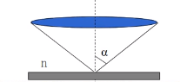 。

提高数值孔径方法：扩大透镜，改变介质。

2、画出接触式光刻、接近式光刻和投影式光刻的示意图，并简要分析其特点；

接触式光刻：掩膜板直接与光刻胶层接触。曝光出来的图形与掩膜板上的图形分辨率相当，设备简单。缺点：光刻胶污染掩膜板；掩膜板的磨损，寿命很低（只能使用5～25次）；分辨率 > 0.5μm。

接触式光刻：掩膜板与光刻胶层的略微分开，大约为10～50μm。可以避免与光刻胶直接接触而引起的掩膜板损伤。但是，引入了衍射效应，降低分辨率。其最大分辨率为2～4μm。

投影式光刻：在掩膜板与光刻胶之间使用透镜聚集光实现曝光。一般掩膜板的尺寸会以需要转移图形的4倍制作。优点：提高了分辨率；掩膜板的制作更加容易；掩膜板上的缺陷影响减小。

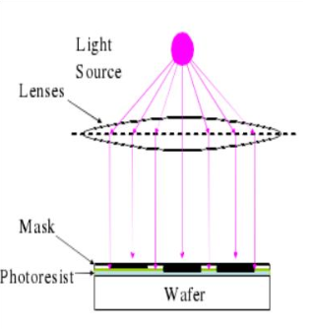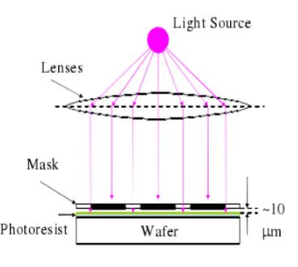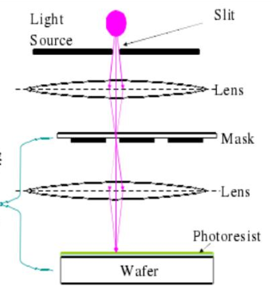

接触式光刻 接触式光刻 投影式光刻

3、画出正胶光刻和负胶光刻的示意图，并简要介绍正胶和负胶光刻的反应原理；

正胶光刻：正胶受到照射后，分子间化学键断裂，形成小分子物质。显影后溶解露出电路。

负胶光刻：负胶受到照射后，形成化学键，大分子物质不再具有溶解性。显影后保护电路不被刻蚀。

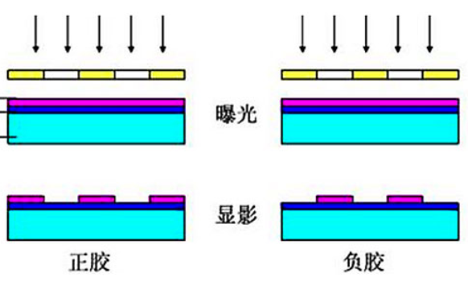

4、EUV光刻机是目前工业界中最先进的光刻机，请画出EUV光刻机的结构示意图（可通过互联网查找）；

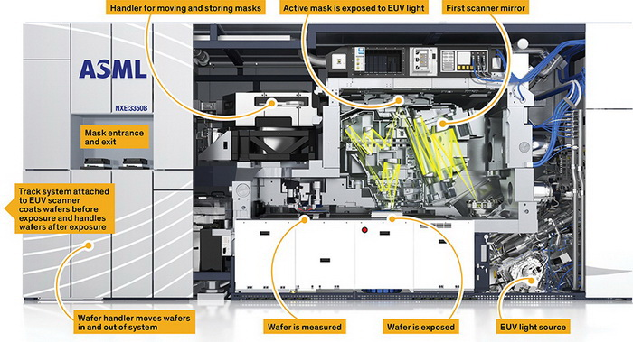

5、以流程图的形式画出集成电路封装的步骤。

芯片封装步骤如下：

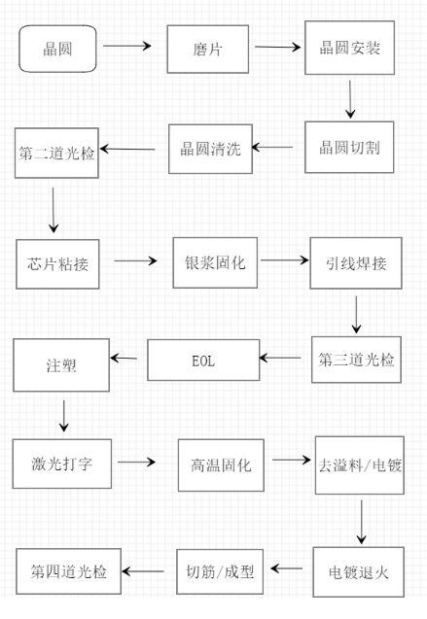

**第二节 清洗与刻蚀**

**实验时间： 2020-7-8 实验地点： 超星平台**

**姓名学号： 成 绩：**

**一、实验目的**

1、掌握半导体加工工艺中常用的湿法清洗工艺

2、掌握半导体加工工艺中常用的干法清洗工艺

3、掌握半导体工艺中的刻蚀工艺

**二、实验设备**

超星授课平台。

**三、预习要求及思考题**

1、熟悉超星平台使用；

2、熟悉所学的集成电路工艺知识。

3、了解CMOS工艺基本流程。

**四、讲授内容**

1、讲授半导体工艺中的刻蚀工艺；

2、讲授半导体工艺中的清洗工艺。

**五、考题**

1、在半导体工艺加工中，通常用SiO2作为腐蚀掩蔽层，在图形转移过程中，一般采用湿法腐蚀的工艺方法对SiO2，如图所示，在N-MOS管加工工艺中，采用了BHF腐蚀液对SiO2薄膜进行了腐蚀，请问BHF溶液中的主要成分是什么？各个主要成分的作用时什么？

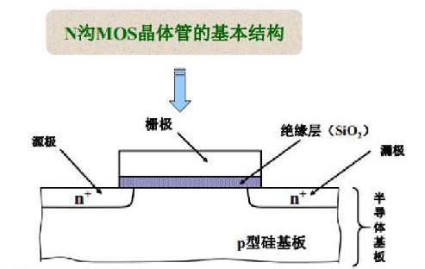主要成分为：氟化铵和氢氟酸

HF：刻蚀SiO2

NH4F：缓冲剂、减少HF对于光刻胶的腐蚀、减少氟化物离子损失。

2、在刻蚀工艺中，我们经常会谈到各向异性刻蚀和各向同性刻蚀，那么请您画图并用简要文字说明，什么是各向同性腐蚀和各向异性腐蚀，二者相比较，都有什么特点？在工艺加工中选用的理由是什么？

各向同性刻蚀：薄膜在各个方向上都受到同等的刻蚀。

各向异性刻蚀：薄膜在各个方向上所受刻蚀不等。

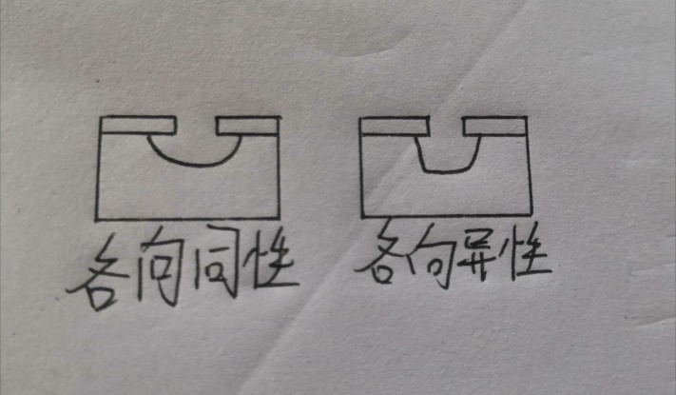

选用刻蚀需要和实际相符，如果需要平滑的刻蚀，使用各向同性刻蚀，如果需要凹槽刻蚀，则需要各向异性刻蚀。

3、常用的干法刻蚀工艺都有哪几种？

物理性刻蚀、化学性刻蚀和物理化学性刻蚀。

4、清洗工艺的主要目的是什么？

在不损伤晶片表面的情况下，除去晶片表面的微粒或者化学沾污。

5、湿法清洗工艺中的RCA工艺，是我们最常使用的清洗工艺，请说明RCA工艺的常用工艺配方以及各个配方的作用。

SC-1：NH4OH+H2O2+H2O，比例为1:1:5，去除有机物和某些金属离子。

SC-2：HCl+H2O2+H2O，比例为：1:1:5，去除碱金属阳离子和其他阳离子。

**第三节 薄膜和扩散**

**实验时间： 2020-7-9 实验地点： 超星平台**

**姓名学号： 成 绩：**

**一、实验目的**

1、掌握半导体工业界中使用的薄膜生长工艺

2、掌握集成电路工业中的扩散工艺

**二、实验设备**

超星授课平台。

**三、预习要求及思考题**

1、熟悉超星平台使用；

2、熟悉所学的集成电路工艺知识。

**四、讲授内容**

1、讲授集成电路工业界的薄膜生长工艺；

2、讲授集成电路工业界中的扩散工艺。

**五、考题**

1、简述有限源表面浓度扩散和恒定表面浓度扩散的特点；

恒定表面浓度扩散：整个扩散过程中，杂质浓度始终保持不变，服从余误差分布。

有限源表面浓度扩散：杂质在扩散前积累于硅片表面薄层内，在硅片外无杂质的环境氛围进行，服从高斯分布。

2、做出恒定表面浓度和有限源这两种扩散的分布曲线（示意），并附上简要说明；

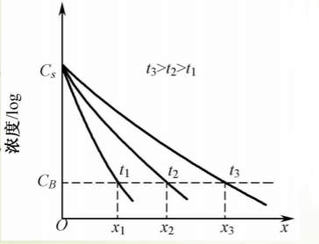 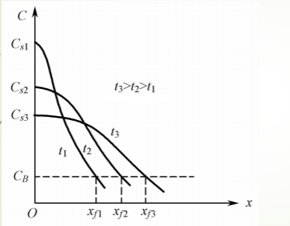

恒定表面浓度扩散 有限源表面浓度扩散

恒定表面浓度扩散：当初始浓度一定时，时间越长，结深约大

有限源表面浓度扩散：温度相同时，扩散时间不同，结深不同。

3、写出干氧、水汽氧和湿氧的反应式，并简述工艺特点。

干氧：Si+O2==SiO2；特点：SiO2结构紧密，均匀性、重复性好，掩蔽能力强，对于光刻胶的粘附性好，但是生长速率慢。

水汽氧：2H2O+Si==SiO2+2H2；特点：生长速率快，但是结构相对疏松，掩蔽能力差，有较多缺陷，对于光刻胶粘附性差。

湿氧：H2+O2==H2O；Si+O2==SiO2；2H2O+Si==SiO2+2H2；特点：对于杂质的掩蔽能力和均匀性均满足工艺要求，并且氧化速率比干氧氧化高。

**离子注入与热氧化工艺模块**

**实验时间： 2020-7-10 实验地点： 超星平台**

**姓名学号： 成 绩：**

**一、实验目的**

1、掌握工业界中使用的离子注入工艺

2、掌握工业界中使用的热氧化工艺

**二、实验设备**

超星授课平台。

**三、预习要求及思考题**

1、熟悉超星平台使用；

2、熟悉所学的集成电路工艺知识。

**四、讲授内容**

1、讲授集成电路工业界常用的离子注入工艺；

2、讲授集成电路中常用的热氧化工艺。

**五、考题**

1、写出（或画出）离子注入设备的主要组成部分，并简述各主要部件的工作原理。

离子源：用于离化杂质的容器。

质量分析器：分离出所需的杂质离子。

加速器：使用高压静电场对离子束加速。

中性束偏移器：利用便宜电极和便宜角度分离中性粒子。

聚焦系统：将离子聚集成直径为数微米的离子束

偏转扫描系统：使离子束沿x,y方向扫描。

靶室：放置样品。

2、离子注入工艺的实施过程包括注入和退火两个基本工艺过程，试简述离子注入工艺有哪些优点？描述退火工艺过程的工艺目的。

优点：

（1）、可控性好，能够精确控制掺杂浓度、深度。

（2）、掺杂纯度高、质量分析器选出单一杂质离子。

（3）、扩大了杂质的选择范围。

（4）、横向扩展小，有利于提高集成度。

（5）、均匀性和重复性好。

（6）、注入温度低、避免高温带来的变形。

（7）、工艺灵活，可用多种材料。

（8）、易于自动控制。

（9）、可以对化合物半导体进行掺杂。

退火工艺目的：

（1）、使杂质通过扩散进入替位，激活杂质，有电活性。

（2）、修复晶格，恢复或者部分恢复硅的迁移率，少子寿命。

3、氧化硅在集成电路中的主要用途？

（1）、作为杂质选择扩散的掩蔽膜。

（2）、作为IC的隔离介质和绝缘介质。

（3）、用作电容器的介质材料。

（4）、用作MOS的绝缘栅材料。

4、写出（或画出）立式氧化炉的主要组成部分，并描述各主要部件的工作原理。

（1）、加热体工艺腔。石英制作，便于加热。

（2）、气体分配系统。分配反应中使用的各种气体。

（3）、温控系统。保证温度的稳定。

（4）、硅片传输系统。机械运送，保证硅片的洁净。

（5）、尾气系统。处理尾气，保证环保达到要求。